Собянин пригласил москвичей опробовать новые виды отдыха на ВДНХ
12.06.2015

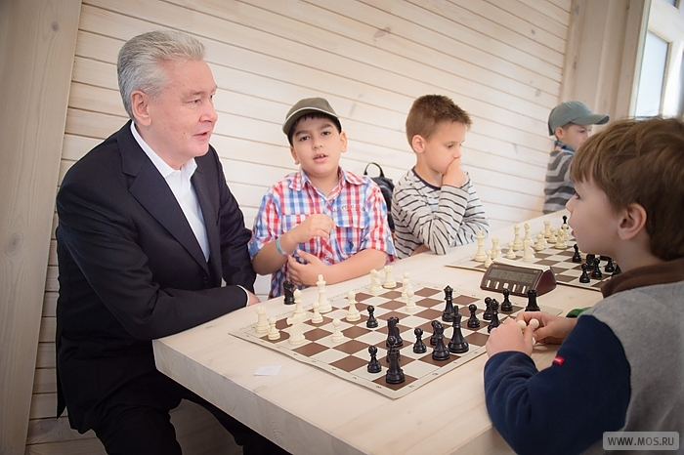
Сегодня, 12 июня в День России, мэр Москвы Сергей Собянин посетил ВДНХ, где прошло открытие сразу несколько площадок для отдыха москвичей и гостей города.
«ВДНХ всё больше становится одной из основных площадок проведения культурно-массовых мероприятий, в том числе праздничных. И сегодня, 12 июня, в День России, здесь пройдёт целый ряд интересных мероприятий, таких как концерт оркестра Олега Лундстрема в Зелёном театре, парад оркестров, конный праздник и другие интересные мероприятия», - отметил Сергей Собянин.
Также Сергей Собянин анонсировал открытие новых площадок.
«Это так называемый „Порт на ВДНХ“, пляжная зона с четырьмя бассейнами, спортивными и летними площадками. Сегодня же открываются шахматный клуб, теннисный клуб, так что ВДНХ всё больше и больше становится обжитой интересной площадкой для проведения культурных и спортивных мероприятий», - рассказал Сергей Собянин.
В День России на ВДНХ открылся уникальный городской пляж «Порт на ВДНХ», площадь которого составила более 1,5 гектаров. На территории пляжа располагается спортивно-развлекательный комплекс с четырьмя бассейнами, зоной с шезлонгами, джакузи, четырьмя волейбольными площадками, полем для минифутбола, детской площадкой, зоной настольного тенниса, площадкой для ворк-аута, сценой и световым танцполом.
Как отметил Сергей Собянин, новый комплекс построен на пустыре между павильонами №8 и №9, который порядка 20 лет являлся самой необжитой территорией выставки. По словам Сергея Собянина, возведенный по новым технологиям в современном дизайне комплекс полностью изменил облик данного места.
«Порт на ВДНХ» предлагает своим посетителям групповые и индивидуальные занятия по водному поло и плаванию, йоге, стретчингу и танцам. На досуге здесь можно будет послушать живую музыку, поиграть в теннис или пляжный волейбол, порисовать на пленэре. Для детей предусмотрены многочисленные спортивные, образовательные и развлекательные программы.
Инфраструктура спортивно-развлекательного комплекса включает в себя три бара, ресторан, павильоны проката и камеры хранения, туалеты, душевые, ванны для ног, гидромассажные ванны, медицинский кабинет, сувенирную лавку, детский уголок, комнату матери и ребенка.
Также в этот день на ВДНХ открылась территория комплексного использования для детского отдыха на основе кружковой деятельности Дома культуры ВДНХ. Здесь ребята и взрослые могут поиграть в Шахматном и в пинг-понг клубах. В ближайшее время здесь заработает детская площадка.
Весь день на ВДНХ пройдут праздничные мероприятия и выставки, участие в которых приглашают принять и жителей Гольянова.

Адрес страницы: http://golyanovo.mos.ru/presscenter/news/detail/1933853.html
Управа района Гольяново города Москвы

